 | 
Здравствуйте!
До Вашего приезда в наш отель осталось несколько дней!
Приятно удивите своих близких, заказав в свой номер скромный сюрприз!
Наши дополнительные услуги:
- романтическое украшение номера — 2000 руб,
- цветы и фруктовая корзина — 2000 руб,
- шампанское и конфеты - 1500 руб.
- шампанское и цветы — 2000 руб.
Заказ услуги необходимо оформить хотя бы за сутки до Вашего прибытия в отель!
Желаем Вам приятного отдыха в отелях Элиза!
Также представляем Вам нашу Программу лояльности с наибольшим числом подарков и бонусов для любимых гостей "My Elisa Club"!
При регистрации вы получаете 300 приветственных бонусов (+ бонусы на День рождения) и начисление от 7% потраченной суммы для оплаты проживания и дополнительных услуг в сети "Отели Элиза" при последующем проживании в любом нашем отеле.
 | 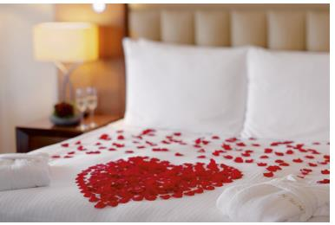 |  |  |  | 
 | Скачать можно по qr-коду или в приложениях |  | Google play |  |  | и | App store |  | через поиск ввести "My Elisa Club".
 |  | 